5 «А» (ООО) класс

Дата | № урока | Предмет | Учитель | Тема урока | Задание
14.02  Понедельник | 1. | Литература | Юдина Наталья Андреевна  Прошу предоставить ответы на WhatsApp  8-922-212-68-55, указать ФИ, класс | В.Г.Короленко. «В дурном обществе» Портрет как средство изображения героев | https://s.11klasov.net/429-literatura-5-klass-uchebnik-v-1-2-kniga-i-broshyura-fonohrestomatiya-korovina-vya-i-dr.html  «Сферум»
 | 2. | Русский язык |  | Правописание букв 3 и С на конце приставок | «Сферум»
 | 3. | Математика | Паюсова Виктория Александровна  Прошу предоставить ответы на WhatsApp  8-912-052-65-00, указать ФИ, класс | Сравнение десятичных дробных чисел | 1. Задание №1184 (а, б, в, г)  2. Задание №1198, стр. 189
 | 4. | Технология | Ясакова Наталья Леонидовна  Прошу предоставить ответы на WhatsApp  8-961-777-07-80, указать ФИ, класс | Моделирование фартука. | Моделирование фартука – это изменение чертежа выкройки фартука в соответствии с выбранной моделью. Модель – образец изделия (фартука).  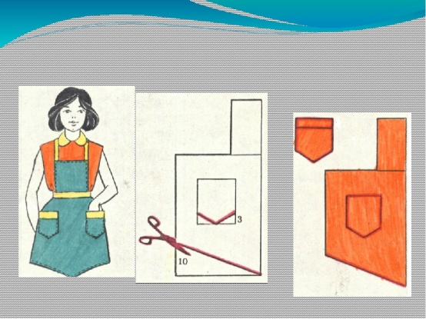
 | 5. | История | Алексейцева Любовь Анатольевна  Прошу предоставить ответы на WhatsApp  8-909-002-78-32, указать ФИ, класс | Древнейшая Греция. Греки и критяне | Учебник: История Древнего мира. 5 класс. А А Вигасин, Г,И, Годер, И.С.Свенцицкая. Москва. Просвещение. 2018 г.  с. 116-120 читать, допиши слова: В далёкие времена в Греции существовали независимые города: М . . . . ы, Т . . . . ф, П . . . с, А . . . ы, во главе которых стояли цари. объяснить значение слов: нить Ариадны, лабиринт, световой колодец;
 | 6. | ОБЖ | Афанасьева Наталья Брониславовна  Прошу предоставить ответы на WhatsApp  8-912-208-44-68, указать ФИ, класс | Обеспечение личной безопасности на улице | https://www.youtube.com/watch?v=K9l2ysonoIU  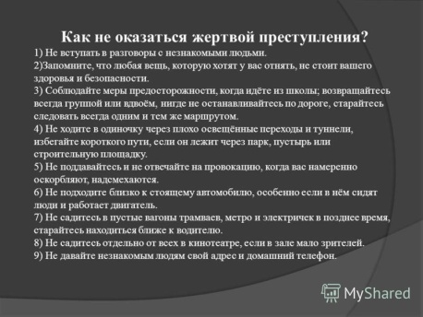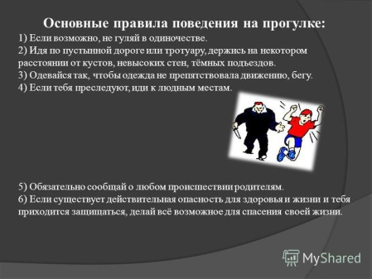  \ Д\з напишите несколько опасных в криминальном отношении мест вашего города:  - Стройка  - …  - …
15.02  Вторник | 1. | Литература | Юдина Наталья Андреевна  Прошу предоставить ответы на WhatsApp 8-922-212-68-55, указать ФИ, класс | В.Г.Короленко. «В дурном обществе». Изображение города и его обитателей в повести. Равнодушие окружающих людей | «Сферум»
 | 2. | Русский язык |  | Буквы а — о в корне -лаг- —лож | «Сферум»
 | 3. | Информатика | Жаворонкова Ксения Александровна  Прошу предоставить ответы на WhatsApp  8-963-047-96-38, указать ФИ, класс | Пересечение и объединение множеств | «Сферум»
 | 4. | Математика | Паюсова Виктория Александровна  Прошу предоставить ответы на WhatsApp  8-912-052-65-00, указать ФИ, класс | Сравнение десятичных дробных чисел | 1. Задание №1200, стр.189  2.Задание №1205, стр.190
 | 5. | ИЗО | Махрова Ирина Владиславовна  Прошу предоставить ответы на WhatsApp  8-992-336-06-49,  указать ФИ, класс | Катание с ледяной горки | Нарисовать рисунок.
 | 6. | Развитие речи | Юдина Наталья Андреевна  Прошу предоставить ответы на WhatsApp 8-922-212-68-55, указать ФИ, класс | Старые и исчезнувшие профессии (рассказ по репродукции картины С.И. Грибкова «Водовоз») | «Сферум»
16.02  Среда | 1. | Литература | Юдина Наталья Андреевна  Прошу предоставить ответы на WhatsApp 8-922-212-68-55, указать ФИ, класс | С.А.Есенин Слово о поэте | «Сферум»
 | 2. | Математика | Паюсова Виктория Александровна  Прошу предоставить ответы на WhatsApp  8-912-052-65-00, указать ФИ, класс | Сложение и вычитание десятичных дробей | 1. Правило.  Записать его в тетрадь и выучить.  Чтобы сложить (вычесть) десятичные дроби, нужно:  1. записать эти дроби друг под другом так, чтобы запятая была записана под запятой;  2. выполнить действия;  3.в ответе поставить запятую под запятыми.  (смотреть образец записи на стр. 191: выделено синим цветом)  2. Задание №1213, стр. 192  3. Задание № 1244, стр.192
 | 3. | Развитие речи | Юдина Наталья Андреевна  Прошу предоставить ответы на WhatsApp 8-922-212-68-55, указать ФИ, класс | Знаменитые путешественники современности | «Сферум»
 | 4. | Биология | Родина Ксения Ивановна  Прошу предоставить ответы на WhatsApp  8-922-104-88-12 указать ФИ, класс | Плесневые грибы и дрожжи. Лабораторная работа «Особенности строения мукора. | Задание. Оформить лабораторную работу в тетрадь.  Лабораторная работа  «Особенности строения мукора.  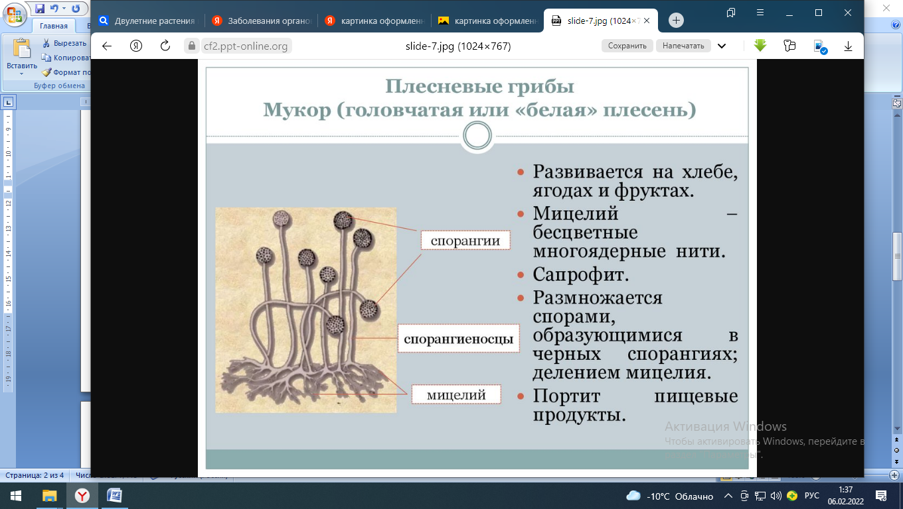 Ответь письменно на вопросы:  1.Где развиваются плесневые грибы?  2.Как размножается мукор?  3.Портит ли пищевые продукты?
 | 5. | Технология | Ясакова Наталья Леонидовна  Прошу предоставить ответы на WhatsApp 8-961-777-07-80), указать ФИ, класс | Моделирование фартука. | Моделирование фартука – это изменение чертежа выкройки фартука в соответствии с выбранной моделью. Модель – образец изделия (фартука).  Задание: записать определение, подобрать карман и нагрудник к нижней части.  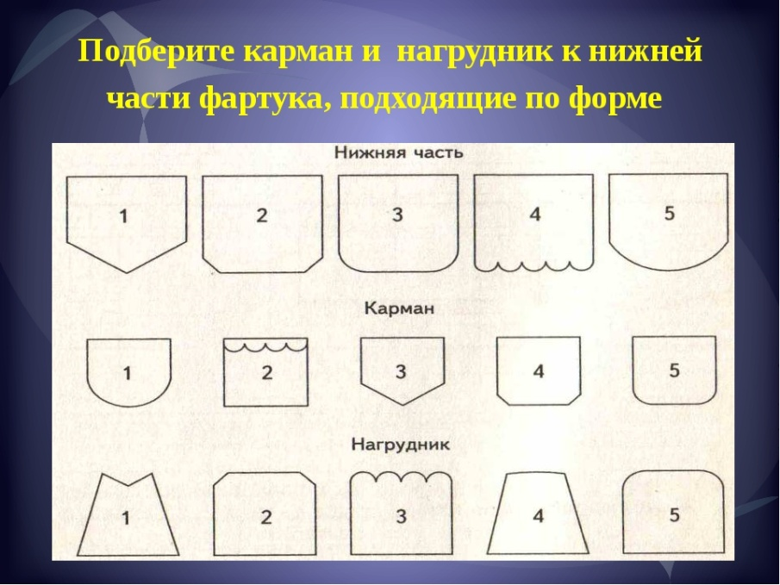
 | 6. | Адап. физ-ра | Бренер Максим Сергеевич  Прошу предоставить ответы на WhatsApp  8-912-658-90-39, указать ФИ, класс | Акробатика. Комбинация на бревне и упражнения на параллельных брусьях. | Требования безопасности во время занятий  - Не стойте близко к снаряду при выполнении упражнения другим учащимся, не отвлекайте и не мешайте ему.  - Выполняйте вольные и акробатические упражнения на матах.  - Перед выполнением упражнения убедитесь, что на матах нет посторонних предметов или учащихся, которые могут помешать выполнить задан
10.02  Четверг | 1. | Русский язык | Юдина Наталья Андреевна  Прошу предоставить ответы на WhatsApp 8-922-212-68-55, указать ФИ, класс | Буквы а — о в корне -рост- — -рос- | «Сферум»
 | 2. | Информатика | Жаворонкова Ксения Александровна  Прошу предоставить ответы на WhatsApp  8-963-047-96-38, указать ФИ, класс | Дерево | «Сферум»
 | 3. | Математика | Паюсова Виктория Александровна  Прошу предоставить ответы на WhatsApp  8-912-052-65-00, указать ФИ, класс | Сложение и вычитание десятичных дробей | 1. Задание №1219, стр.193  2. Задача №1217
 | 4. | История | Алексейцева Любовь Анатольевна  Прошу предоставить ответы на WhatsApp  8-909-002-78-32, указать ФИ, класс | Микены и Троя | с 121-124 устно ответить на ??1,2,, сделать рисунок на с.121 – Львиные ворота в Микенах;;
 | 5. | Развитие речи | Юдина Наталья Андреевна  Прошу предоставить ответы на WhatsApp 8-922-212-68-55, указать ФИ, класс | Деловое и дружеское общение в школе: «ученик - учитель», «ученик – ученик (приятели, товарищи)» | «Сферум»
12.11  Пятница | 1. | Литература | Юдина Наталья Андреевна  Прошу предоставить ответы на WhatsApp 8-922-212-68-55, указать ФИ, класс | «Я покинул родимый дом…», «Низкий дом с голубыми ставнями…», «Синий май. Зоревая теплынь…» Своеобразие языка стихотворений | «Сферум»
 | 2. | Математика | Паюсова Виктория Александровна  Прошу предоставить ответы на WhatsApp  8-912-052-65-00, указать ФИ, класс | Сложение и вычитание десятичных дробей | 1. Задание №1228, стр.194  2. Задача №1215
 | 3. | География | Жаворонкова Ксения Александровна  Прошу предоставить ответы на WhatsApp  8-963-047-96-38, указать ФИ, класс | Градусная сетка | «Сферум»
 | 4. | Русский язык | Юдина Наталья Андреевна  Прошу предоставить ответы на WhatsApp 8-922-212-68-55, указать ФИ, класс | Буквы ё — о после шипящих в корне | «Сферум»
 | 5. | ОДНКНР | Юдина Наталья Андреевна  Прошу предоставить ответы на WhatsApp 8-922-212-68-55, указать ФИ, класс | Дом окнами на восток. Иерусалим – культурная столица. | «Сферум»
 | 6. | Адап. физ-ра | Алексейцева Л.А  Прошу предоставить ответы на WhatsApp 8-909-002-78-32  , указать ФИ, класс | Акробатика. Опорный прыжок. Упражнения на бревне | Правил по технике безопасности при катании на лыжах.  Сделать утреннюю зарядку:  1.Шагать в спокойном темпе 3 минуты  2.Сделать 10 отжиманий  3. 10 раз прогиб спиной.  4 .10 приседаний  5. 10 прыжков на одной ноге, на другой ноге, на обеих ногах

